Fecha: 11 de junio de 2015
Boletín de prensa Nº 1349

ALCALDE DE PASTO PRESIDIRÁ CONSEJO DE SEGURIDAD

El alcalde de Pasto Harold Guerrero López, junto con el secretario de Gobierno Álvaro José Gomezjurado Garzón, presidirán hoy viernes 12 de junio a partir de las 10:00 de la mañana, un consejo de seguridad al cual han sido convocadas las autoridades de Policía, Ejército y organismos de seguridad.

El objetivo de este nuevo consejo de seguridad es analizar los últimos hechos ocurridos tras la muerte del gobernador indígena Ernesto Pejendino y adoptar medidas en materia de delincuencia y prevención de delitos.

Durante esta reunión, que se cumplirá en la sala de juntas de la Alcaldía de Pasto, también se adoptarán medidas especiales con motivo del Onomástico de la ciudad y se reglamentará el horario de habilitación del Centro de Prevención y Convivencia (CECON) con motivo del inicio de la Copa América de Fútbol y se evaluará los alcances de la cuarta fase del programa de cámaras de seguridad que serán instaladas en diferentes zonas de la comunidad para combatir la delincuencia en todas sus modalidades.

“Estos consejos cuentan con un carácter consultivo e informativo y buscan estar más cerca de las inquietudes de la comunidad, además de realizar una labor de inteligencia y colaboración de las autoridades municipales en materias de prevención y seguridad ciudadana”, explicó Gomezjurado Garzón.

Contacto: Secretario de Gobierno, Álvaro José Gomezjurado Garzón. Celular: 3016998027

16 FAMILIAS VULNERABLES CUMPLIRÁN SUEÑO DE TENER VIVIENDA PROPIA

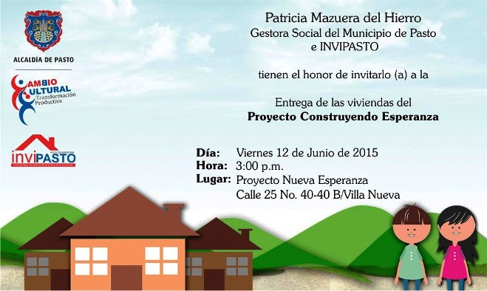

Hoy viernes 12 de junio a las 3:00 de la tarde en la Urbanización Villanueva II etapa, 16 grupos familiares cumplirán su sueño de tener vivienda propia, gracias al proyecto ‘Construyendo Esperanza’ liderado por la Gestora Social Patricia Mazuera del Hierro. Las familias que recibirán las casas, son de escasos recursos y entre sus integrantes hay niños en situación de discapacidad. La iniciativa es posible gracias al apoyo de la empresa privada, especialmente del sector de la construcción.

En el evento estarán presentes el Alcalde Harold Guerrero López, la Gestora Social del Municipio, Patricia Mazuera del Hierro, el director de Invipasto, Mario Enríquez Chenas, constructores aportantes y familias beneficiarias.

Contacto: Director INVIPASTO, Mario Enríquez Chenas. Celular: 3182544376

“NI UN PASO ATRÁS EN LA ERRADICACIÓN DEL TRABAJO INFANTIL”

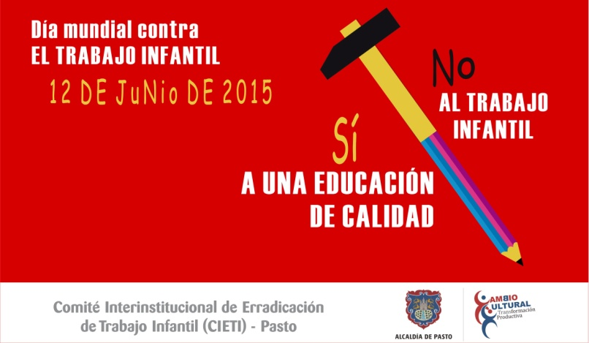

El Comité Interinstitucional de Erradicación de Trabajo Infantil (CIETI), del cual forman parte: ICBF, Ministerio del Trabajo, Secretarías de Salud, Educación, Bienestar Social, Fundación Proinco, Fundación Telefónica, Dirección de Plazas de Mercado, Red Unidos, Comisarías de Familia, Policía de Infancia y Adolescencia y SENA, han organizado para hoy viernes 12 de junio desde las 9:00 de la mañana en la plaza de mercado Potrerillo, una jornada de sensibilización comunitaria impulsada por la Organización Internacional del Trabajo OIT, denominada “No al trabajo infantil, Si a una educación de calidad”.

En Colombia, según el Departamento Administrativo Nacional de Estadística (DANE), entre octubre y diciembre del año 2014, había 11.159.000 habitantes, con edades comprendidas entre los 5 y 17 años, de los cuales, 1.039.000 niños, niñas y adolescentes, se encontraban en condición de trabajo infantil, cifra que aumentaría a 1.552.000, si se toma la tasa de trabajo infantil ampliada, pues 512.000 niños, niñas y adolescentes, reportan realizar oficios del hogar por 15 horas o más de forma semanal.

JÓVENES INVITAN A ARTE FERIA DÍA DEL PADRE

Con el objetivo de fortalecer e impulsar el emprendimiento juvenil, la Alcaldía de Pasto a través de la Dirección Administrativa de Juventud, dará apertura a la segunda versión de la Feria juvenil “Arte Feria Día del Padre”, evento que se realizará hoy viernes 12 de junio desde las 8:30 de la mañana hasta las 6:30 de la tarde en el Centro Comercial de Sebastián Belalcázar.

“Arte Feria Día del Padre”, hace parte de la estrategia Pasto Compra Joven, iniciativa que busca visibilizar esferas de emprendimiento juvenil para que productos de arte y diseño creados por jóvenes, se den a conocer a través del comercio, aportando al desarrollo económico del municipio.

Contacto: Dirección Administrativa de Juventud, Adriana Franco Moncayo. Teléfono: 3186184096

EN UN 90% AVANZA IMPLEMENTACIÓN DE SISTEMA DE ALUMBRADO TIPO LED

Cuatro de los sectores donde se implementan luminarias tipo LED ya cuentan con sistema de redes, postes y lámparas de esta nueva tecnología. El avance corresponde al noventa por ciento del proyecto y se adelanta en distintas zonas de Pasto, según lo expresado por parte del alcalde de Pasto Harold Guerrero López, quien destacó que la implementación del sistema de última tecnología, es posible gracias a la gestión que permitió obtener recursos vía crédito Findeter.

Por su parte la gerente de SEPAL S.A. Maritza Rosero Narváez, indicó cómo avanza el proceso: “En las avenidas Santander, Bolívar, Los Estudiantes y el sector de la calle 18 comprendido entre el intercambiador vial Agustín Agualongo y la carrera 32, ya se han instalado las nuevas luminarias y sólo resta la implementación del sistema de tele gestión que posibilita el control y regulación de elementos como la luminosidad, monitoreo del funcionamiento mediante una plataforma a distancia, medición del consumo energético además de la ubicación geo referenciada de cada luminaria inventariada e instalada”, explicó.
El beneficio del proyecto se deriva en la disminución importante de emisiones de CO2 y ahorro energético de hasta el 85%, además de sistemas de control inteligente. La nueva tecnología entrará en funcionamiento en los próximos días. En total se han instalado 171 nuevas luminarias distribuidas de la siguiente forma:

SECTOR | # LÁMPARAS TIPO LED
Avenida Los Estudiantes | 80
Avenida Bolívar | 49
Calle 18 sector Universidad Mariana – calle 32 | 22
Avenida Santander | 20

CON PRESUPUESTO PARTICIPATIVO SE LOGRA PUBLICACIÓN DE LIBRO

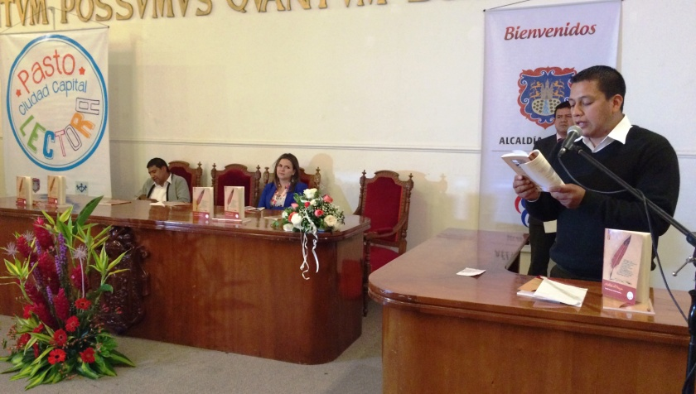

La Alcaldía de Pasto realizó el lanzamiento del libro ‘Hablaba el Corazón’ del Licenciado Ronald Hernán Tutalchá Chicaiza. La publicación de la obra que se hizo en el marco de presupuesto participativo 2015 para la comuna 9 a través del programa ‘Pasto Ciudad Capital Lectora’, cuenta la historia del barrio Pandiaco, un lugar histórico para la ciudad.

Ronald Hernán Tutalchá Chicaiza, agradeció al alcalde Harold Guerrero López por haber dado la viabilidad de publicación del poemario que plasma experiencias personales. “Es importante que por medio del presupuesto participativo las personas elijan y den cabida a las letras y el arte en general y no solo sean obras de infraestructura que a veces solo representan cemento y ladrillo”.

Por su parte la Secretaria de Cultura de Pasto, María Paula Chavarriaga Rosero manifestó que con el lanzamiento de esta obra se completan 39 libros publicados dentro de la colección de Pasto Ciudad Capital Lectora. De igual forma, Julio Cesar Ramírez Gómez, secretario (e) de Desarrollo Comunitario expresó que la publicación de libro fue posible gracias al presupuesto participativo.

Contacto: Secretaria de Cultura, María Paula Chavarriaga R. Celular: 3006196374

NO SE PODRÁ VENDER CIGARRILLOS AL MENUDEO A 200 METROS DE CUALQUIER INSTITUCIÓN EDUCATIVA

Con el objetivo de dar cumplimiento a lo dispuesto en la Ley 1335 de 2009 y con el fin de divulgar el Decreto Municipal 03000 de 19 de mayo de 2015 que determina las sanciones sobre la venta al menudeo de cigarrillo, se realizó un operativo de inspección, vigilancia y control, a los establecimientos de comercio, tiendas, vendedores ambulantes e instituciones educativas.

El operativo programado bajo un cronograma establecido por la Oficina de Espacio Público, se dividió en dos grupos: uno partió desde la Institución Educativa San Juan Bosco, recorriendo la calle 18, hasta el Parque Infantil y el segundo grupo, se desplazó desde la zona de Torobajo, donde se encuentran las universidades, hasta la Universidad San Martín.

Un total de 100 visitas a establecimientos se efectuaron en la jornada, se entregaron 45 actas de control por parte de los técnicos de Gobierno y 37 actas de inspección y vigilancia de los funcionarios de saneamiento ambiental. De igual forma, se confirió una copia del Decreto a los vendedores ambulantes, dueños y administradores de establecimientos. La norma establece que no se podrá vender cigarrillos al menudeo y ninguna clase de cigarrillos a 200 metros de cualquier Institución Educativa.

La actividad se llevó a cabo dentro de la conmemoración del Día Mundial sin Humo de Tabaco y fue organizada por la Oficina de Saneamiento de la Secretaría de Salud de Pasto, Secretaría de Gobierno a través de la Subsecretaría de Control, Inspección de Salubridad, Precios, Pesas, Medidas, Rifas Juegos y Espectáculos, Dirección de Espacio Público, con el apoyo de Policía Metropolitana.

Contacto: Secretaria de Salud, Carola Muñoz Rodríguez. Celular: 3183591581

PROMOCIÓN Y PREVENCIÓN EN SALUD Y ASESORÍA JURIDÍCA PARA PERSONAS MAYORES EN LA LAGUNA

La Secretaría de Bienestar Social a través de la Subsecretaría de Gestión y Proyectos, responsable del Programa Adulto Mayor, adelantan jornadas de atención en promoción y prevención de la salud, como también orientación jurídica a las personas mayores del municipio. En esta oportunidad el equipo de profesionales con el apoyo de Emssanar, Pasto Salud ESE y Secretaría de Educación, se trasladó hasta el corregimiento La Laguna.

En la jornada de salud y jurídica, se atendieron 90 adultos mayores y se brindó servicios como toma de presión arterial, citologías, medicina general, odontología, vacunación, e higiene oral, además orientación jurídica totalmente gratis.

Contacto: Secretaria de Bienestar Social, Laura Patricia Martínez Baquero. Celular: 3016251175

Pasto Transformación Productiva

Oficina de Comunicación Social
Alcaldía de Pasto

